

**เทศบาลตำบลเทพาลัย ฉบับเดือน เมษายน – มิถุนายน 2561**

วันที่ 13 เมษายน 2561 เทศบาลตำบลเทพาลัยจัดกิจกรรมเนื่องในวันสงกรานต์ เพื่อสืบสารวัฒนธรรมประเพณีวันขึ้นปีใหม่ไทย

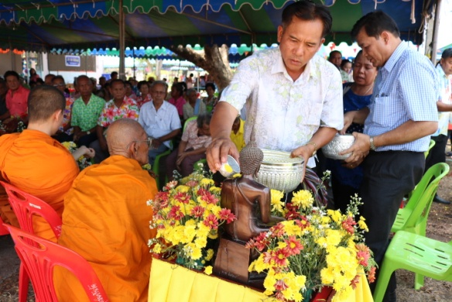

วันที่ 13 มิถุนายน 2561 ร่วมกับชาวบ้านในเขตพื้นที่ปลูกต้นไม้เพิ่มพื้นที่สีเขียวและปลูกหญ้าแฝก





**ประชาสัมพันธ์ช่องทางการสร้างความโปร่งใสตามหลักธรรมาภิบาลของเทศบาลตำบลเทพาลัย**

**1.ตู้รับฟังความคิดเห็น**

**2.เว็ปไซด์เทศบาลตำบลเทพาลัย** [**www.taepalaicity.go.th**](http://www.taepalaicity.go.th)

**3.เฟสบุ๊คเทศบาลตำบลเทพาลัย** [**www.facebook.com/เทศบาล**](http://www.facebook.com/เทศบาล)**ตำบลเทพาลัย**

**4.สายตรงผู้บริหาร 081-8769523 , 044-978076 ต่อ 11**

**5.ศูนย์ข้อมูลข่าวสารเทศบาลตำบลเทพาลัย**

**ประชาสัมพันธ์ช่องทางการสร้างความโปร่งใสตามหลักธรรมาภิบาลของเทศบาลตำบลเทพาลัย**

**1.ตู้รับฟังความคิดเห็น**

**2.เว็ปไซด์เทศบาลตำบลเทพาลัย** [**www.taepalaicity.go.th**](http://www.taepalaicity.go.th)

**3.เฟสบุ๊คเทศบาลตำบลเทพาลัย** [**www.facebook.com/เทศบาล**](http://www.facebook.com/เทศบาล)**ตำบลเทพาลัย**

**4.สายตรงผู้บริหาร 081-8769523 , 044-978076 ต่อ 11**

**5.ศูนย์ข้อมูลข่าวสารเทศบาลตำบลเทพาลัย**

**ประชาสัมพันธ์ช่องทางการสร้างความโปร่งใสตามหลักธรรมาภิบาลของเทศบาลตำบลเทพาลัย**

**1.ตู้รับฟังความคิดเห็น**

**2.เว็ปไซด์เทศบาลตำบลเทพาลัย** [**www.taepalaicity.go.th**](http://www.taepalaicity.go.th)

**3.เฟสบุ๊คเทศบาลตำบลเทพาลัย** [**www.facebook.com/เทศบาล**](http://www.facebook.com/เทศบาล)**ตำบลเทพาลัย**

**4.สายตรงผู้บริหาร 081-8769523 , 044-978076 ต่อ 11**

**5.ศูนย์ข้อมูลข่าวสารเทศบาลตำบลเทพาลัย**

**ประชาสัมพันธ์ช่องทางการสร้างความโปร่งใสตามหลักธรรมาภิบาลของเทศบาลตำบลเทพาลัย**

**1.ตู้รับฟังความคิดเห็น**

**2.เว็ปไซด์เทศบาลตำบลเทพาลัย** [**www.taepalaicity.go.th**](http://www.taepalaicity.go.th)

**3.เฟสบุ๊คเทศบาลตำบลเทพาลัย** [**www.facebook.com/เทศบาล**](http://www.facebook.com/เทศบาล)**ตำบลเทพาลัย**

**4.สายตรงผู้บริหาร 081-8769523 , 044-978076 ต่อ 11**

**5.ศูนย์ข้อมูลข่าวสารเทศบาลตำบลเทพาลัย**

ที่ นม 52271/ว สำนักงานเทศบาลตำบลเทพาลัย

ถนนบ้านวัด-เมืองคง นม 30260

# กรกฎาคม 2561

เรื่อง ขอความอนุเคราะห์ประชาสัมพันธ์ “จดหมายข่าว”

เรียน

สิ่งที่ส่งมาด้วย “จดหมายข่าว” ประจำเดือน เมษายน – มิถุนายน ๒๕61 จำนวน ๑ ชุด

ด้วย เทศบาลตำบลเทพาลัย ได้จัดทำจดหมายข่าวประจำเดือน เมษายน – มิถุนายน ๒๕61 เพื่อเผยเผยแพร่ประชาสัมพันธ์การดำเนินงานของหน่วยงานขึ้น

พร้อมหนังสือนี้ เทศบาลตำบลเทพาลัย จึงขอความอนุเคราะห์ประชาสัมพันธ์ “จดหมายข่าว” ประจำเดือน เมษายน – มิถุนายน ๒๕61 เพื่อเผยแพร่ประชาสัมพันธ์ให้ประชาชนได้รับทราบโดยทั่วกัน

จึงเรียนมาเพื่อโปรดทราบ

ขอแสดงความนับถือ



(นายประทีป ล้ำกลาง)

นายกเทศมนตรีตำบลเทพาลัย

งานประชาสัมพันธ์

สำนักปลัดเทศบาล

โทร. /โทรสาร. 0-4497-8076 ต่อ 11

*“ยึดมั่นธรรมมาภิบาล บริการเพื่อประชาชน”*

**รายชื่อผู้รับหนังสือ**

1. นายอำเภอคง

2. อปท. ในเขตอำเภอคง

3. ผู้ใหญ่บ้าน 3 หมู่บ้าน

4. ประธานกรรมการชุมชน 9 ชุมชน